3-A SINIFI SINIF BAŞKANLIĞI SEÇİMİ ÖĞRENCİ SEÇMEN KAĞIDI

YER : 3-A SINIFI
TARİH: 09-10-2012

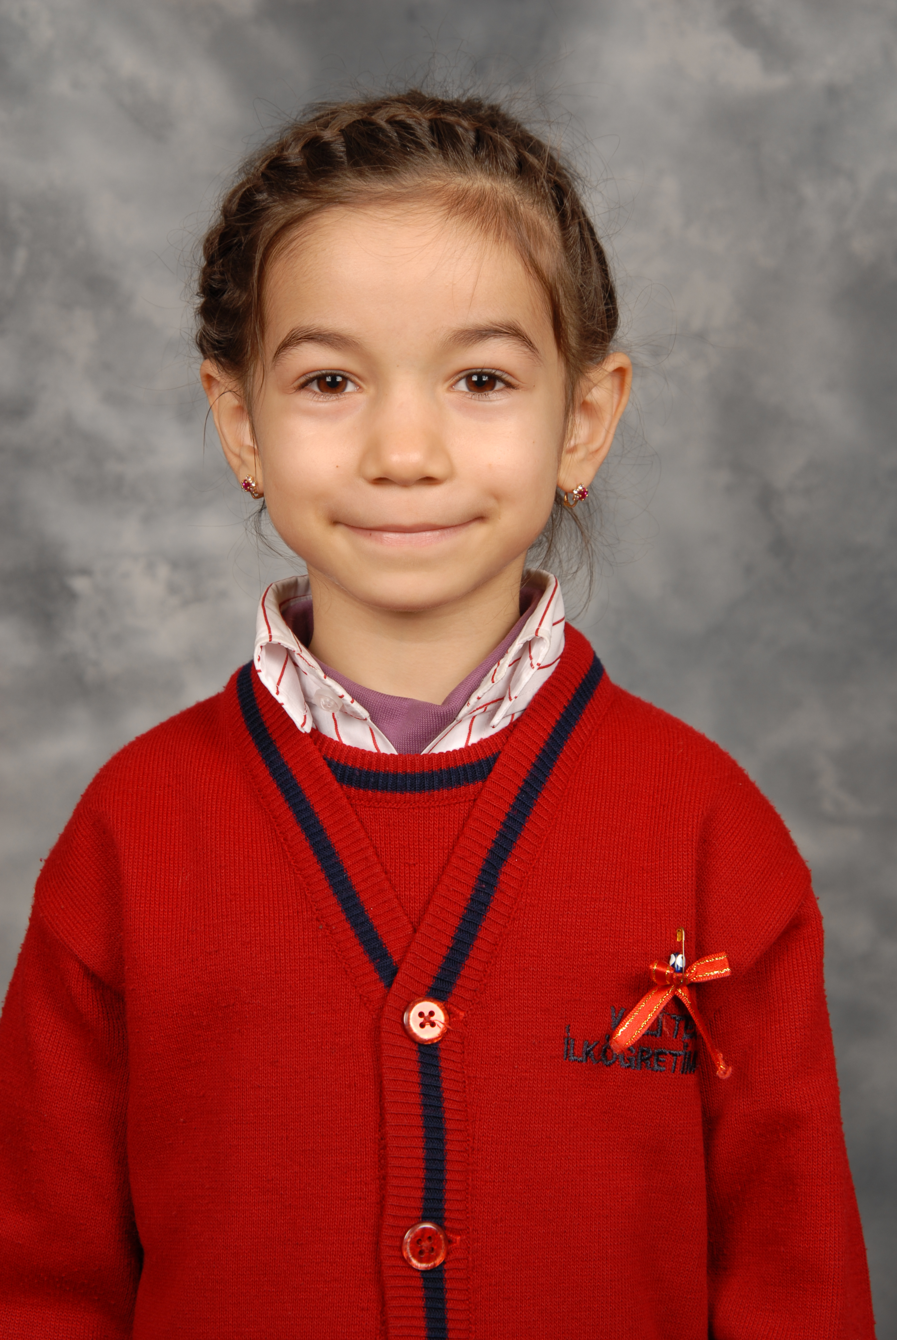
Öğrencinin Adı Soyadı: Mukaddes Şenol

Anne Adı: Sevgi
Baba Adı: Suat Kürşat
Doğum Yeri: Antakya
Doğum Tarihi: 15-12-2003
T.C Numarası: 16145174100

